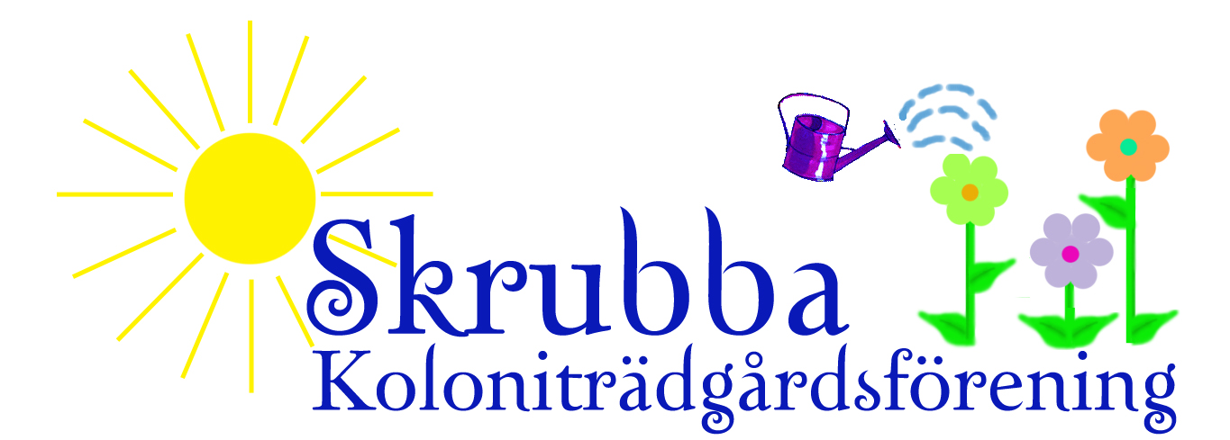
Skrubba miljödiplomering 2016
Hej,
Vid förra årets årsmöte 2015 beslutades om att Skrubba skulle påbörja en miljödiplomering enligt Koloniträdgårdsförbundet riktlinjer.
Vi, undertecknare, är några medlemmar som har träffats och läst igenom riktlinjerna och vill gärna tillsammans med er alla medlemmar försöka förverkliga att Skrubba blir miljödiplomerade.
Som vi uppfattar riktlinjerna i första steget (grundnivå) så finns inga stora omställningar i vårt sommarliv på kolonin. De flesta av oss har nog i vårt stadsliv redan käll/sopsortering och väljer ekologiskt/Svan diskmedel/tvättmedel, mjölk eller ekologiska grönsaker till middagen!
Vi har träffat medlemmar i andra föreningar som är diplomerade som vet att det tar tid och vi har planerat för att det kommer att ta flera år innan hela Skrubba kan bli diplomerade, så vi börjar med ett område där flera av oss i den här gruppen har stugor så det blir område 5 och 6, vi blir pionjärer, Grattis!
Grundnivån för diplomering är: Gödsling och Jordförbättring, Kompostering, Växtskydd, Bra miljöprodukter, Käll/Sophantering, Information till nya medlemmar om föreningens miljöarbete och Studieverksamhet om odling och miljö.
Vi har under maj månad två föreläsningar, Om Kompostering och Blommor och Bin(biologisk mångfald). Se anslagstavlor och hemsidan.
Vi vill berätta lite om hur vi har tänkt och planerat vår första sommar tillsammans när vi mer målmedvetet inriktar oss på miljödiplomering. Den här säsongen vill vi höra med er om hur många som har en kompost, vi kommer att besöka alla i område 5 och 6 och prata lite om den goda jorden och fördelar med att ha en kompost. Det kommer att ske i maj och fram till Release-festen den 11 juni. Vårt mål den här säsongen är att alla har en kompost.
Release-fest den 11 juni kl. 13.30 – ca.15.00 på lekplatsen, tipspromenad med fina priser, dryck och tårta, information om bl. a kompost och jord, om praktisk hjälp från oss i gruppen och gott humör!
Inspiration, motivation, gemenskap
Vi vill förstås alla njuta och värna vår fina natur på Skrubba och bevara och förvalta den på bästa sätt till nya generationer på Skrubba! Vi tycker att det kommer bli mycket roligt och intressant att diplomera Skrubba och vi tror att alla kommer att lära känna många fler av sina grannar och tillsammans kan vi dela varandras erfarenheter och få nya kunskaper.
I Skrubba miljödiplomering ingår: Catrine Centralvägen 17, 076-313 96 80. Gärd Månstigen 1, 072-701 52 93. Sonja Centralvägen 9, 070-664 78 27. Gunilla Handelsvägen 29, 073-222 42 72. gunillagoran@hotmail.com Ring eller mejla om du har frågor, eller kom förbi och prata lite!

Välkommen till Skrubba miljödiplomering 2016!
